
总体概况责任单位任务承担情况由于数据库数据为空，无法提供责任单位任务承担情况的总结。请提供具体数据以便进行分析。项目经费执行情况项目经费执行总金额为145万元。
项目来源情况项目来源总计为145个。
体概况分析：当前正在执行的项目数量未提供，无法分析；型号研制项目数量未提供，无法分析；涉火项目数量未提供，无法分析；重点跟踪项目数量未提供，无法分析；新增项目数量未提供，无法分析；拖期项目数量未提供，无法分析。总体项目数量为145个。由于缺乏具体数据，无法进行详细的项目状
源总计为1
项目来源情况柱状图
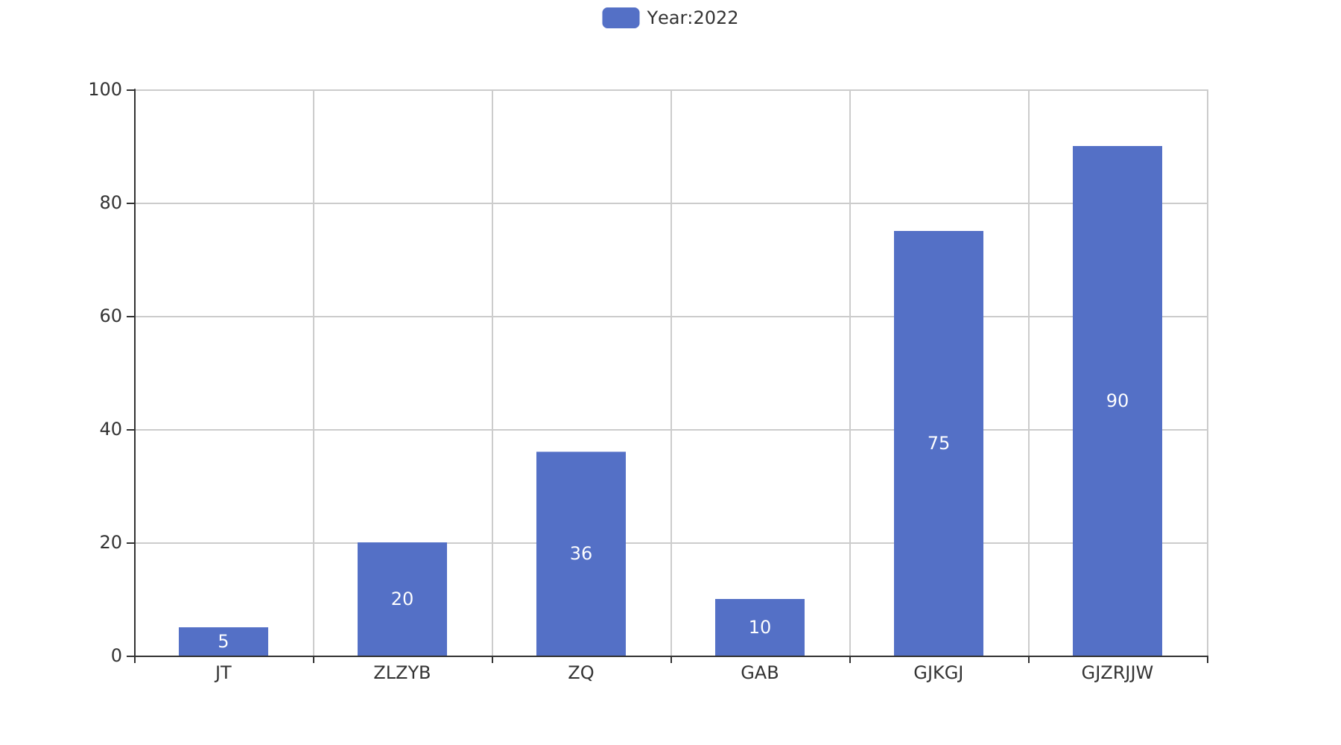
据库数据为空，无法提供责任单位任务承担情况的总结。请提供具体数据以便进
项目来源情况柱状图


